|  |
| --- |
| **JOBSHEET PRAKTIKUM**  **INTERNET OF THINGS** |
| **JOBSHEET III: Monitoring data dengan LCD** |
| Nama/No presensi : |

[Alokasi Waktu : 2x45 menit]

**Tujuan Praktikum**

Setelah melakukan praktikum ini diharapkan siswa dapat :

1. Menampilkan data di LCD 16x2
2. Memproses data dari sensor LDR untuk ditampilkan di LCD dengan benar dan tepat
3. Menganalisa sistem monitoring data dengan LCD

**Dasar Teori**

1. **LCD**

LCD (Liquid Crystal Display) adalah suatu jenis media tampil yang menggunakan kristal cair sebagai penampil utama. LCD sudah digunakan diberbagai bidang misalnya alal–alat elektronik seperti televisi, kalkulator, atau pun layar komputer. Pada postingan aplikasi LCD yang dugunakan ialah LCD dot matrik dengan jumlah karakter 2 x 16. LCD sangat berfungsi sebagai penampil yang nantinya akan digunakan untuk menampilkan status kerja alat.

**Fitur LCD 16 x 2**

Adapun fitur yang disajikan dalam LCD ini adalah :

a. Terdiri dari 16 karakter dan 2 baris.

b. Mempunyai 192 karakter tersimpan.

c. Terdapat karakter generator terprogram.

d. Dapat dialamati dengan mode 4-bit dan 8-bit.

e. Dilengkapi dengan back light.

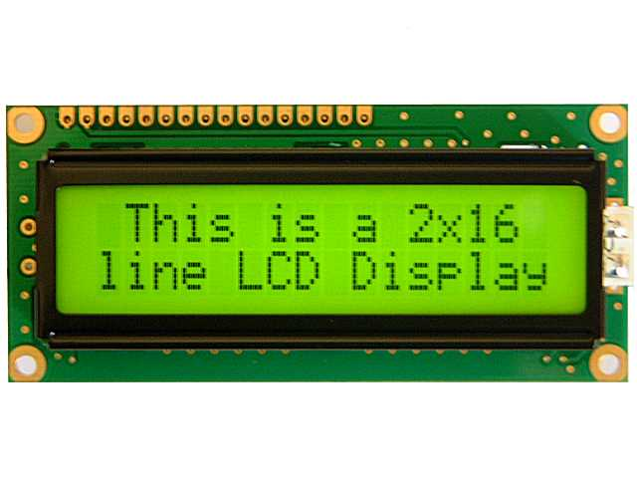   
Gambar:  Bentuk Fisik LCD 16 x 2

**Spesifikasi Kaki LCD 16 x 2**

**Pin                        Deskripsi**

1                           Ground

2                           Vcc

3                           Pengatur kontras

4                           “RS” Instruction/Register Select

5                           “R/W” Read/Write LCD Registers

6                           “EN” Enable

7-14                       Data I/O Pins

15                          Vcc

16                          Ground

**Kesehatan dan Keselamatan kerja**

1. Gunakan pakaian kerja praktikum saat praktikum.
2. Fokus pada tema praktik.
3. Tidak bersenda gurau saat praktik.
4. Pahami langkah kerja sebelum memulai kegiatan praktik.
5. Pahami spesifikasi alat dan bahan sebelum memulai kegiatan praktik.
6. Pastikan lingkungan kerja bersih dan aman.
7. Tidak bersenda gurau selama melakukan kegiatan praktek.

**Alat dan Bahan**

Alat dan bahan per individu:

1. PC atau Laptop 1 buah
2. Software Arduino

**Langkah Kerja**

1. Berdoa dahulu sebelum memulai kegiatan
2. Siapkan alat dan bahan praktikum.
3. Pastikan kesehatan dan keselamatan kerja telah ditetapkan.
4. Buka aplikasi arduino IDE
5. Buatlah suatu program untuk menampilkan pembacaan LDR ke LCD monitor 16x2.
6. Upload tugas nya di classroom dengan nama file no.pres_nama_kelas.ino

**Analisa Data**

1. Apa saja perintah yang digunakan untuk menampilkan nilai dalam LCD ?
2. Bagaimana prinsip kerja dari monitoring LCD ?

**JAWABAN**

1. Perintah:

* LiquidCrystal lcd(12,11,5,4,3,2); => untuk mendefinisikan Pin LCD
* lcd.begin(16,2); => untuk menginisialisasi jumlah kolom dan baris
* lcd.setCursor(0,0); => untuk menentukan jumlah karakter yang ingin dihapus
* lcd.setCursor(0,1); => untuk menentukan posisi cursor
* lcd.write(byte(0)); => untuk menuliskan string (kalimat atau kata)
* lcd.print(hasilSensorLDR); => untuk menulis integer (nilai)
* lcd.clear(); => untuk menghapus

1. Backlight LCD yang berwarna putih akan memberikan pencahayaan pada Kristal Cair atau Liquid Crystal. Kristal cair itu akan menyaring backlight yang diterimanya dan merefleksikan sesuai sudut yang diinginkan kita sehingga menghasilkan warna yang kita butuhkan. Sudut Kristal Cair akan berubah jika kita berikan tegangan dengan nilai tertentu karena dengan perubahan sudut dan penyaringan cahaya backlight pada kristal cair itu, cahaya backlight yang sebelumnya berwarna putih dapat berubah menjadi berbagai warna.

Nb: Jika kita ingin menampilkan warna hitam, maka ktistal cair harus ditutup dengan rapat sehingga tidak ada cahaya backlight yang menembusnya. Jika kita ingin warna lainnya maka kita perlu mengatur sudut refleksi kristal cair yang bersangkutan dengan apa yang kita inginkan.